Ласкательные имена и характер ребёнка: есть ли связь
Помните ту наивную загадку, которую не могли отгадать в детстве? «Тебе дано, а люди пользуются!» Вспомнили? Это имя, при выборе которого родители спорили, ссорились, советовались со старшими в семье. Обращались к словарям, искали ответ в церковных книгах. Почему так сложно? Доказано, что имя – не просто соединение букв в слоги, а ключ, которым мы открываем дверь в свою жизнь, кодируя её с самого истока на горести и радости. Именно от того, каким будет лингвистический код имени, зависит судьба человека.
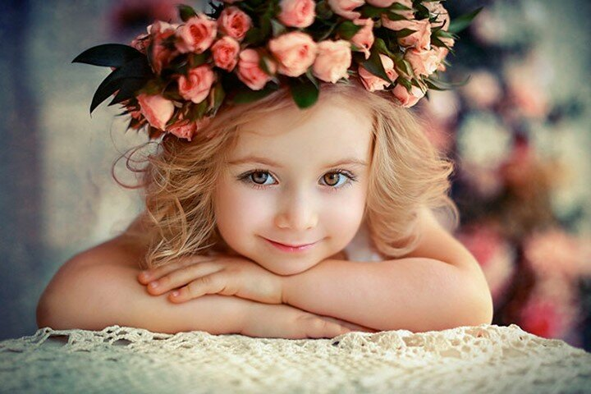
Формы ласкательных имён в чертах характера – что можно и нельзя
1. « Дочурка, доченька, доча, сынуля, сыночек». Называйте так своих детей лет до 4-х лет. Этим вы покажете ваше родство, родительскую любовь. Особенно на этапе вхождения ребёнка в общество: при поступлении в детский сад.
2. Вместо имени – прилагательное: «мой милый, хороший, любимый, сладкий» Приемлемо в детсадовском возрасте. После – забудьте! Этим занижается возраст детей, их взросление. Возможны две крайности. Дети рано уходят от родителей. Или вырастает маменькин сынок или папина дочка.
3. Множество « рыбок», «котиков», «птичек», «зайчиков». Можно – в раннем детстве или только дома.
Хорошо – эмоциональная связь с мамой и папой, доброта в будущем характере ребёнка.
Плохо – такими людьми будет легко управлять. Им сложно будет адаптироваться в коллективе.
Привыкшие отзываться на «звериное» прозвище, такие дети будут уверены, что их не любят только потому, что называют по имени.
4. «Обрезанные имена».
Особенно мужские. Анатолий-Толя, Толик, Толян. Или Виктор – Витя, Витёк. Можно так называть мальчик лет до 11.После – только взрослым именем. Иначе несчастливая судьба им обеспечена. Такие мужчины инфантильны, безответственны. Они не хотят работать, заводить семью. Из таких мальчиков вырастают алкоголики. Начиная с подросткового возраста, называйте его полным, необрезанным именем. А лучше мальчика назвать таким именем, которое нельзя сократить.
Укороченное имя женщины не влияет на её судьбу. Для неё важнее реализовать себя в семье, а не в обществе. Повзрослевшую девочку необходимо называть полным именем. Оно поможет стать самостоятельной и ответственной.
Имя – это парус на лодке, плывущей по жизни. Не разрывайте его на мелкие, пусть и красивые разноцветные лоскутки. Несите гордо во всём величии. Пусть жизнь будет светлой и красивой как морской рассвет!

Консультацию подготовила воспитатель Мартьянова Е. Г.

